Рисование.
Тему «Упражнения в рисовании элементов хохломской росписи».
Цель: Приобщение детей к истокам народного декоративно - прикладного искусства, развитие творческих способностей.
Задачи:
- Продолжать знакомить детей с народным искусством, росписью на изделиях хохломы и ее историей;
- учить видеть красоту, своеобразие в изделиях мастеров Хохломы, развивать художественный вкус;
- Вызвать желание овладеть навыками в рисовании по мотивам хохломской росписи;
- учить детей видеть и выделять характерные элементы росписи;
- познакомить детей с элементами узора «Ягодки», обучить приемам их рисования;
- упражнять в рисовании элементов узора «Ягодки»: «брусничка», «смородинка», «рябинка»;
- учить детей пользоваться «тычком».
Материалы и оборудование:
Выставка предметов мастеров хохломского промысла; запись произведения П.И.Чайковского «Камаринская»; таблицы поэтапного изображения основных хохломских узоров «травка», «листочки», «ягодки»; иллюстрации хохломских изделий; элементы узоров для дидактической игры «Угадай-ка»; полосы бумаги с уже нарисованными образцами ягодок, кисти № 1, тычки, гуашь, баночки с водой, подставки для кистей, салфетки матерчатые.
Ход НОД:
1. Организационный этап
Воспитатель. Что я вижу! Что за диво!
Сколько радости вокруг!
Правда, дети, тут красиво?
Аж захватывает дух!
Ребята, мы с вами попали в город мастеров.
Походите, да поглядите, какая здесь посуда собрана.
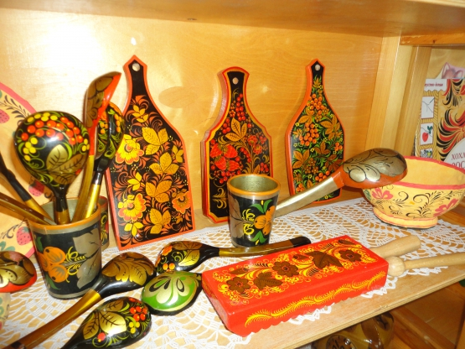
Не простые предметы откроются вашему взору, старинными мастерами-умельцами из дерева вырезаны да волшебными узорами расписаны.
(Звучит фонограмма русской народной песни «Камаринская», дети рассматривают выставку)
2. Основной этап
Воспитатель. Говорят, будто давным-давно поселился в лесу за Волгой весёлый мужичок-умелец. Избу поставил, стол да лавку сладил, посуду деревянную вырезал. Варил себе пшённую кашу и птицам пшена не забывал насыпать. Прилетела как-то к его порогу птица-жар. Он её угостил. Жар-птица задела золотым крылом чашку с кашей, и чашка стала золотой. Это, конечно же, сказка. А начало золотой росписи ведут от древних мастеров-живописцев.
Сложно сделать мастеру эту замечательную посуду. Сначала мастера вырезают из дерева ложки, чашки, тарелки. Затем их покрывают глиной, чтоб дерево не впитывало краску, покрывают льняным маслом, натирают алюминиевым порошком, расписывают посуду растительным орнаментом, который берут из природы (цветы, ягоды, листочки, травка). Затем ещё раз покрывают маслом и, наконец, обжигают. После обжига посуда превращается в «золотую».
А вот какой росписью мастера расписывали предметы, вы узнаете, отгадав загадку:
Посуда эта – не простая,
А волшебно-расписная.
Блюда, ложки и ковши
Так прекрасны, хороши!
Отвести всем трудно взгляд:
Красный, черный, золотой –
Росписи фон основной.
Дивный красоты узор
Завораживает взор.
Листья, ягоды, цветы,-
Угадали роспись вы?
Дети. Хохломская роспись!
Воспитатель. Название свое роспись получила от села Хохлома.
Одну посуду использовали каждый день, а расписанную яркими
красками – по праздникам.
- Какие цвета используются в росписи посуды?
Дети. чёрный, красный, жёлтый, зелёный
Воспитатель. Золото (жёлтый цвет) олицетворяет счастливую жизнь, довольство, красоту и чистоту. Трава, цветы, ягоды, листья (красный и зелёный) – напоминали людям о молодости, силе.
Чёрный цвет – цвет пепелища, земли.
- Еще раз, ребята, присмотритесь к этому чуду.
-Какие узоры нарисованы на посуде?
Дети. Веточки, цветы, ягоды, рябина, земляника.
Воспитатель. Хохломская роспись представляет собой «растительно-травяной» орнамент, составленный из небольшого числа узоров, называемых «травкой», «ягодкой», «листком», «кудриной».
-давайте с вами вспомним, с какими узорами хохломской росписи мы с вами уже знакомы?
- «Травка» и «Листочки» (показ плаката с элементами)
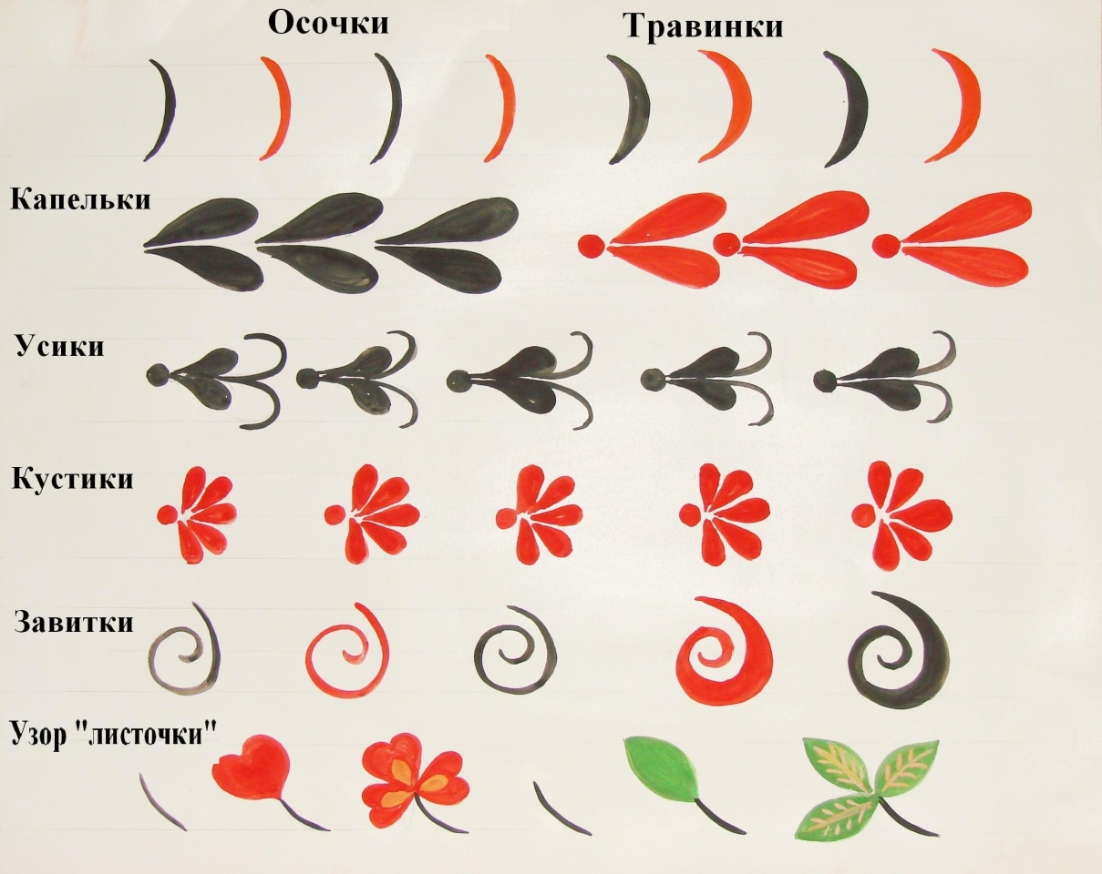
- а из каких основных элементов состоит узор «Травка»?
Дети. Осочки, травинки, капельки, усики, завитки, кустики
Воспитатель. а что вы знаете об узоре «Листочки»?
Дети. Листочки в хохломской росписи бывают простые, а бывают трилистники.
Дети. Как вы думаете, почему они так называются? (Они состоят из трех лепестков).
Воспитатель. А вы, ребята, хотите создавать такие красивые узоры?
Дети. Да.
Воспитатель. Но для этого надо немного поупражняться в их рисовании.
Перед тем, как приступить к работе, давайте с вами немного разомнемся.
Физкультминутка
Хохлома да хохлома (руки на поясе, повороты туловища вправо – влево) Наше чудо – дивное! (руки поднять вверх, через стороны опустить вниз)
Мы рисуем хохлому (руки перед грудью одна на другой)
Красоты невиданной! (руки поднять вверх, через стороны опустить вниз). Нарисуем травку (руки перед грудью одна на другой)
Солнечною краской (руки поднять вверх, через стороны опустить вниз) Ягоды рябинки (руки перед грудью одна на другой)
Краской цвета алого (руки поднять вверх, через стороны опустить вниз) Хохлома да хохлома (руки на поясе, повороты туловища вправо – влево)
Вот так чудо дивное! (руки поднять вверх, через стороны опустить вниз).
Воспитатель. А теперь проходите в нашу маленькую мастерскую.
Сегодня мы с вами познакомимся с новым узором - этот узор называется «ягодки».
Давай внимательно посмотрим на иллюстрации хохломских изделий. (рис.3.)
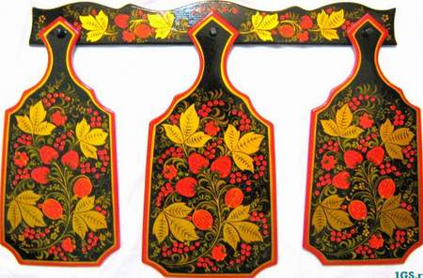
Какие ягодки присутствуют в хохломской росписи?
Это: брусничка, крыжовник, смородинка, клубничка, рябинка, малинка. Все ягодки изображаются стилизованно, то есть упрощенно, в одной плоскости. Для придания объема изображения каждой ягодки используют точки и дуги.
Для ягод бруснички, смородинки и рябинки используют печатку. А вот крыжовник, клубничку и малинку рисуют сразу кистью. После высыхания красной краски ягоды “оживляют” желтым цветом.
Сегодня мы с вами научимся рисовать элементы узора «Ягодки» хохломской росписи: «Брусничка», «Смородинка», «Рябинка». (рис.4.)
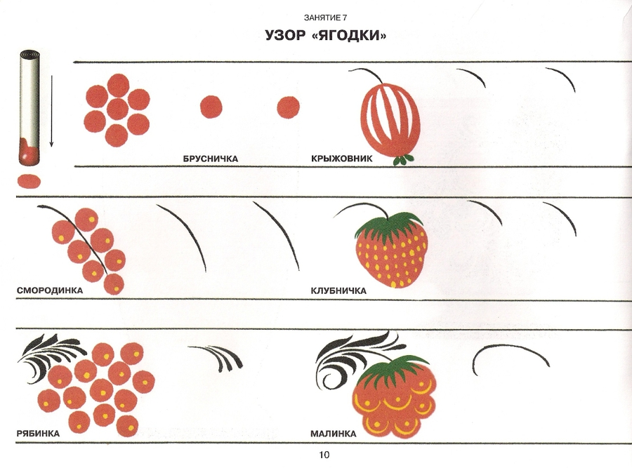
Посмотрите внимательно, какой формы, цвета брусничка, смородинка и рябинка?
Правильно, они круглые и красного цвета. Ребята, чтобы наши брусничка, смородинка и рябинка были ровные, круглые, аккуратные, мы их будем рисовать тычком - вот такой трубочкой туго скрученной из бумаги (Показ воспитателя тычка). Тычек надо держать строго вертикально, чтобы все ягодки получились кругленькие и красивые.
Начнем наши упражнения с рисования бруснички, самой простой из ягодок.
У каждого из вас есть полосы бумаги с уже нарисованными образцами ягодок, вам надо продолжить рисунок, нарисовав ягодки до конца полосы. (рис.5)
Брусничка
Смородинка
Рябинка

Брусничку начинаем рисовать с серединки.
Молодцы, замечательные получились ягодки.
А теперь приступим к рисованию смородинки.
Ребята, вспомните, на каком уже знакомом вам элементе надо рисовать смородинку и рябинку? (осочка).
Сначала мы рисуем осочку – тоненькую веточку кончиком кисти черной краской, а затем печаткой рисуем ягодки, располагаем их как на образце.
Ну а теперь рябинка: сначала рисуем несколько веточек кончиком кисти черной краской, а затем сами ягодки печаткой.
Ягодки манят, рассыпаются, разбегаются, повисли на веточках.
Молодцы, у всех получились красивые смородинки и рябинки.
- А сейчас мы с вами поиграем. Я буду показывать вам различные элементы хохломской росписи, а вы должны будите правильно их назвать. (рис.6)

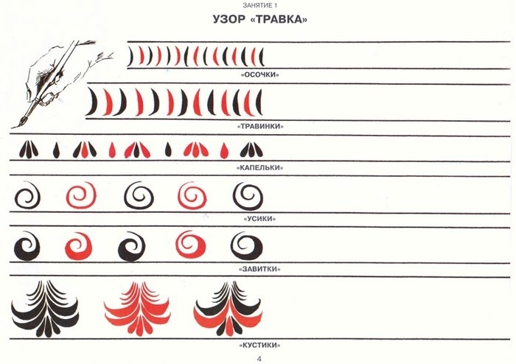
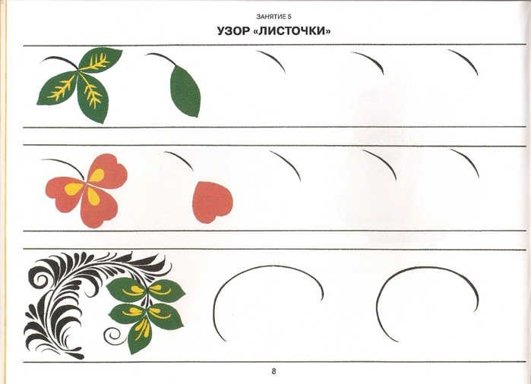

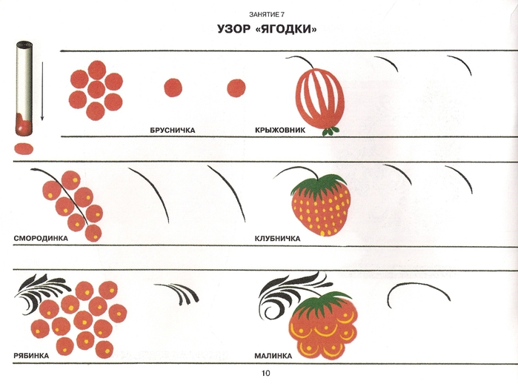

Проводится дидактическая игра «Угадай – ка! »
Ну вот наши ягодки подсохли, давайте “оживим” ягодки желтым цветом, дорисуем кончиком кисти точечки и наши ягодки сразу оживятся.
3. Заключительный этап
А теперь давайте послушаем стихотворение о хохломе и полюбуемся, какие у нас получились замечательные узоры.
Хохломская роспись -
Алых ягод россыпь.
Отголоски лета
В зелени травы.
Рощи, перелески,
Шелковые всплески
Солнечно – медовой
Золотой листвы.
Роспись хохломская,
Словно колдовская,
В сказочную песню
Просится сама,
И нигде на свете
Нет таких соцветий!
Всех чудес чудесней
Наша Хохлома! (П. Синявский) .
Итог занятия:
детям задаются вопросы:
- с каким узором Хохломской росписи вы познакомились?
- какие вы знаете элементы узора «Ягодки» ?
- Что больше всего понравилось, почему?

